Slovenská technická univerzita
Fakulta informatiky a informačných technológií
Ilkovičova 3, 842 16 Bratislava 4
Informačný systém firmy IKEA
Vladimír Gregor
Roman Mirc

Študijný odbor: Informatika
Ročník: 3, Krúžok: 10, 7
Predmet: Princípy softvérového inžinierstva
Vedúci projektu: Ing. Anton Andrejko
Ak. rok: 2004/2005
História vývoja dokumentu

Dátum zmeny | Verzia dokumentu | Opis | Autor
07.03.2005 | 0.1 | Úprava nultej a prvej kapitoly | Vladimír Gregor
07.03.2005 | 0.1 | Doplnenie nultej a prvej kapitoly | Roman Mirc
14.03.2005 | 0.2 | Doplnenie diagramu prípadov použitia | Roman Mirc
14.03.2005 | 0.2 | Tabuľky opisujúce prípady použitia | Vladimír Gregor
14.03.2005 | 0.2 | Doplnenie diagramu aktivít | Roman Mirc
05.04.2005 | 0.3 | Doplnenie kapitoly 2.2 | Vladimír Gregor
11.04.2005 | 0.4 | Doplnenie diagramu modelu údajov | Roman Mirc
11.04.2005 | 0.4 | Slovný opis diagramu modelu údajov | Vladimír Gregor
11.04.2005 | 0.4 | Slovný opis entít modelu údajov | Vladimír Gregor
11.04.2005 | 0.4 | Doplnenie stavového diagramu údajových entít | Roman Mirc
11.04.2005 | 0.5 | Doplnenie kapitoly 4 | Vladimír Gregor
12.04.2005 | 0.6 | Doplnenie kapitoly 0.6 | Vladimír Gregor
18.04.2005 | 0.7 | Vypracovanie posudku | Vladimír Gregor
18.04.2005 | 0.7 | Úprava posudku | Roman Mirc
26.04.2005 | 0.8 | Doplnenie kapitoly 5 | Roman Mirc
08.05.2005 | 0.9 | Doplnenie kapitoly 6 | Roman Mirc
08.05.2005 | 0.9 | Úprava kapitoly 6 | Vladimír Gregor
08.05.2005 | 1.0 | Doplnenie kapitoly 7 | Vladimír Gregor

Obsah
0 Úvod iv
0.1 Účel a rozsah dokumentu iv
0.2 Prehľad dokumentu iv
0.3 Odkazy a zdroje iv
0.4 Slovník pojmov problémovej oblasti iv
0.5 Skratky iv
0.6 Použitá notácia v
0.6.1 Diagram prípadov použitia v
0.6.2 Diagram aktivít vi
0.6.3 Diagram modelu údajov vi
0.6.4 Stavový diagram vii
1 Opis riešeného problému 1
1.1 Prehľad problémovej oblasti 1
1.2 Ciele produktu 1
1.3 Prehľad produktu 2
Scenár #1: Pridanie nového výrobku do databázy v centrálnom sklade 2
Scenár #2: Pridanie novej kategórie alebo výrobku 2
Scenár #3: Odstránenie výrobku z databázy 2
Scenár #4: Odstránenie kategórie 2
Scenár #5: Vyhľadávanie výrobkov 2
Scenár #6: Objednanie výrobkov z centrálneho skladu 3
Scenár #7: Predaj výrobku 3
1.4 Vlastnosti produktu 3
2 Požiadavky na informačný systém 4
2.1 Model prípadov použitia 4
Diagram prípadov použitia 4
Hráči 6
Prípady použitia 6
2.2 Ďalšie požiadavky 16
1. Ukladanie údajov do centrálneho počítača: 16
2. Prístup k centrálnemu počítaču prostredníctvom pracovných staníc: 16
3. Identifikácia používateľov informačného systému a ochrana údajov: 16
4. Použitý operačný systém: 16
3 Model údajov 17
3.1 Diagram modelu údajov (logická úroveň) 17
3.2 Entity logického modelu údajov 18
Kategória 18
Výrobok 18
Výrobky na skladoch 18
Sklady 18
Archív predaja 18
Archív objednávok 19
Archív rozpis 19
4 Akceptačné testy 20
5 Revízia a doplnenie špecifikácie požiadaviek a modelu údajov 24
5.1 Zmeny v kapitole 2 24
5.2 Diagram modelu údajov (logická úroveň) 24
5.3 Entity logického modelu údajov 25
Kategória 25
Typ výrobku 25
Výrobky na skladoch 25
Sklad 25
Objednávka 25
Rozpis 26
5.4 Fyzický model údajov 27
6 Architektúra systému 28
Server 28
Klient 29
7 Zhodnotenie 30

Úvod

Účel a rozsah dokumentu
Tento dokument vznikol ako zadanie na predmete Princípy softvérového inžinierstva. Je špecifikáciou informačného systému určeného pre firmu IKEA, ktorá sa zaoberá výrobou a predajom nábytku na Slovensku aj v zahraničí.
Dokument je určený jednak ako ponúkaná alternatíva informačného systému pre firmu IKEA ako aj pre firmu zaoberajúcu sa vývojom softvéru na objednávku podľa zadanej špecifikácie.

Prehľad dokumentu
Opis riešeného problému sa nachádza v kapitole 1. Obsahuje opis a špecifikáciu riešeného problému ako aj základné rysy toho, čo má informačný systém za úlohu vykonávať a tiež čo vykonávať nedokáže.
Kapitola 2 obsahuje funkcionálne aj nefunkcionálne požiadavky na informačný systém. Funkcionálne požiadavky sú znázornené vo forme diagramu prípadov použitia. Niektoré prípady použitia sú podrobne opísané tabuľkami a diagramom aktivít.

Podiel autorov na jednotlivých kapitolách:
Kapitolu 0 vypracoval Vladimír Gregor, doplnil Roman Mirc.
Kapitolu 1 vypracoval Roman Mirc, doplnil Vladimír Gregor.
Kapitolu 2 vypracoval Vladimír Gregor, doplnil Roman Mirc.
Kapitolu 3 vypracoval Roman Mirc, doplnil Vladimír Gregor.
Kapitolu 4 vypracoval Vladimír Gregor, doplnil Roman Mirc.

Odkazy a zdroje
[1] Inter IKEA Systems B.V. 1999 - 2004
http://www.ikea.sk
[2] Bieliková, M. Softvérové inžinierstvo: Princípy a manažment. Slovenská technická univerzita v Bratislave. 220 s. 2000.
[3] Web stránka predmetu Princípy softvérového inžinierstva
http://www.fiit.stuba.sk/~bielik/courses/psi-slov/index.html

Slovník pojmov problémovej oblasti
Zákazník – je osoba, ktorá si príde kúpiť nejaký tovar do pobočky.
Predavač – je osoba, ktorá v pobočkách predáva výrobky zákazníkom.
Administrátor – zamestnanec, ktorý má na starosti spravovanie informačného systému ako celku.
Server – centrálny počítač, ktorý slúži na uchovávanie informácií a na ich spätné poskytovanie počítačom, ktoré sa k nemu pripájajú prostredníctvom počítačovej siete.
UML – jazyk určený pre vizuálne modelovanie, špecifikáciu, konštrukciu a dokumentáciu súčastí softvérového systému.

Skratky
UML – Unified Modeling Language

Použitá notácia
Cieľom tejto kapitoly je vysvetliť čitateľovi, čo reprezentujú použité symboly v diagramoch a schémach, ktoré boli v dokumente použité. Všetky schémy a diagramy vychádzajú z jazyka UML

0.6.1 Diagram prípadov použitia
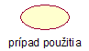 | Prípadom použitia sa reprezentuje činnosť (správanie) systému.
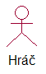 | Hráč reprezentuje niekoho respektíve niečo, kto resp. čo nejakým spôsobom interaguje so systémom (vymieňa si s ním informácie, dáva pre neho podnety).
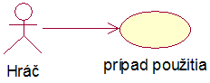 | Asociácia, väzba medzi hráčom a prípadom použitia symbolizuje spojovaciu cestu pre komunikáciu medzi hráčom a prípadom použitia. Reprezentuje možnosť hráča interagovať s prípadom použitia.
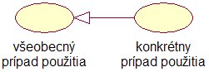 | Zovšeobecnenie – reprezentuje vzťah medzi prípadom použitia na všeobecnejšej úrovni a konkrétnym (často od neho odvodeným) prípadom použitia.
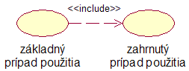 | Väzba zahŕňa – táto väzba reprezentuje vzťah medzi nejakým základným prípadom použitia, ktorého funkcionalitu rozširuje takto zahrnutý prípad použitia tým, že je zahrnutý v základnom prípade použitia.

0.6.2 Diagram aktivít
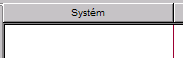 | Delí diagram aktivít na časti, ktoré určujú, kto danú aktivitu vykonáva.
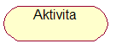 | Aktivita reprezentuje vykonanie nejakej úlohy v rámci behu aktivít.
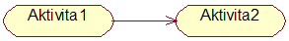 | Prechod – reprezentuje sled aktivít, tak ako idú po sebe v čase. Najprv vykoná všetky svoje činnosti aktivita 1, potom sa začne vykonávať aktivita 2.
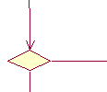 | Vetvenie – reprezentuje miesto v diagrame aktivít, kde beh aktivít sa vetví podľa nejakej podmienky.
 | Počiatočný stav – reprezentuje začiatok behu aktivít v diagrame aktivít.
 | Koncový stav – reprezentuje koniec behu aktivít v diagrame aktivít.
 | Časová synchronizácia – umožňujú modelovať paralelné vykonávanie aktivít, kde v mieste diagramu takto označenom dôjde k rozdeleniu vykonávania aktivít do vetiev a neskôr opäť k jeho zlúčeniu.

0.6.3 Diagram modelu údajov
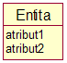 | Údajová entita spolu s jej atribútmi
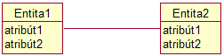 | Väzba medzi entitami.
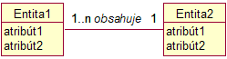 | Kardinalita (násobnosť) väzby – určuje koľko inštancií entity 1 môže byť vytvorených ku entite 2 (a naopak).

0.6.4 Stavový diagram
 | Počiatočný stav, z ktorého sa vychádza v stavovom diagrame.
 | Reprezentuje koncový stav v stavovom diagrame.
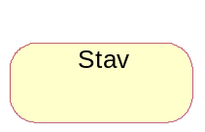 | Stav reprezentuje podmienku alebo situáciu počas života entity, počas ktorej sa spĺňa nejaká podmienka alebo sa čaká na nejakú udalosť.
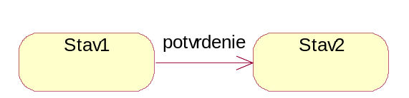 | Šípka reprezentuje prechod medzi stavmi. Entita prejde zo stavu 1 do stavu 2 po splnení podmienky špecifikovanej pri prechode.

0.6.5 Návrh architektúry

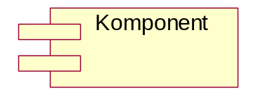 | Reprezentuje modul systému – t.j. časť programu, obsahujúca funkcie, ktoré spolu súvisia.
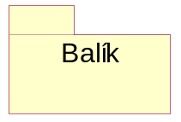 | Ohraničuje a pomenúva skupinu modulov, ktoré spolu funkčne súvisia.
 | Reprezentuje miesto na ukladanie údajov, teda databázu v architektonickom návrhu.
 | Šípka reprezentuje komunikáciu medzi modulmi.

Opis riešeného problému
Opis riešeného problému vychádza z nasledovného zadania projektu:
„Spoločnosť sa zaoberá výrobou nábytku. Výroba sa špecifikuje hlavne na izbový nábytok. Vyrába výrobky v zmysle všetkých štandardov. Je zameraná na spokojnosť zákazníka a kvalitu produktov. Spoločnosť chce rozšíriť výrobu na iné druhy nábytku (kancelársky, kuchynský), rozšíriť svoje pôsobenie na zahraničný trh, stať sa popredným výrobcom nábytku na Slovensku. Informačný systém skladového hospodárstva bude riadiť a kontrolovať stavy materiálu a výrobkov v jednotlivých skladoch. Systém skladovania bude mať nasledovné funkcie: pridávanie materiálu alebo výrobkov do IS, vyraďovanie výrobkov z IS, editácia materiálu a výrobkov v IS, celkový zoznam pridaného materiálu a výrobkov v IS, vyhľadávanie materiálu, výrobkov na sklade.“

Prehľad problémovej oblasti
Firma IKEA je celosvetový výrobca nábytku s dlhoročnou tradíciou a skúsenosťami, ktorá si potrpí na kvalitu svojich výrobkov a ponúkaných služieb. Ich sortiment je veľmi široký, obsahuje niekoľko desiatok kategórií, stovky subkategórií a tisícky jednotlivých typov výrobkov. Keďže spokojnosť zákazníkov je pre firmu IKEA prioritný cieľ, potrpí si na kvalitnom a promptnom uspokojení ich potrieb. Z toho vyplýva schopnosť firmy rýchlo reagovať na požiadavky svojich klientov napríklad v podobe pohotového vyhľadávania v databáze ponúkaných produktov a predkladania hotových riešení.
Firma vyrába svoje výrobky v továrni, ku ktorej je pripojený centrálny sklad a tiež má svoju sieť predajní, ktoré sú zásobované práve výrobkami z tohto centrálneho skladu. Každá pobočka si výrobky pre svoj lokálny sklad objednáva najmä z centrálneho skladu, no v prípade potreby si môže nechať doviezť výrobok aj z okolitých predajní (ak ho napríklad zákazník chce súrne kúpiť). Keď príde nejaký zákazník do predajne, má možnosť si ponúkané výrobky pozrieť, vyskúšať a samozrejme hneď kúpiť. V prípade, že zákazník hľadá nejaký konkrétny typ výrobku, má možnosť nahliadnuť do katalógov obsahujúcich zoznam všetkých výrobkov, ktoré dokáže firma dodať, či spýtať sa na dostupnosť ochotného personálu.
Katalógy sú systematicky členené. Každý výrobok spadá do nejakej kategórie (nábytok pre kanceláriu, obývačku, spálňu, kuchyňu a pod.) a jej prislúchajúcej subkategórie (kancelárske stoly, kancelárske stoličky, kancelárske svietidlá a pod.), má nejaké rozmery, farbu, identifikačné číslo, cenu. Vďaka týmto katalógom si môže zákazník vybrať výrobok, ktorý najviac vyhovuje jeho potrebám a predstavám.

Ciele produktu
Snahou vytváraného informačného systému je nielen automatizácia väčšiny činností spojených s rutinnou prevádzkou skladu (dovoz nových výrobkov do skladu, vývoz výrobkov do pobočiek, prehľadávanie databázy výrobkov v sklade, evidencia jednotlivých pobočiek a predajní, a pod.), ale aj zjednodušenie a zefektívnenie týchto činností. Informačný systém bude schopný vďaka jednoduchému používateľskému rozhraniu komunikovať s jeho používateľmi. Zamestnanec centrálneho skladu bude mať možnosť pomocou informačného systému spravovať stav skladu a to pridávaním a odoberaním výrobkov zo skladu, ich zasielaním do jednotlivých pobočiek. Bude tiež môcť v databáze vyhľadávať a teda bude schopný sprístupňovať informácie o stave skladu pre seba, prípadne iných zamestnancov firmy. Na druhej strane používatelia informačného systému v predajniach (pobočkách) si budú môcť nechať zobraziť stav centrálneho skladu na svojom lokálnom počítači. Následne si budú môcť objednať chýbajúce výrobky do svojho lokálneho skladu, ktoré sa v databáze zaevidujú ako výrobky patriace do skladu pobočky. Informačný systém bude ďalej umožňovať zamestnancovi predajne vyhľadávanie výrobkov podľa zadaných kritérií a to nielen vo svojom lokálnom sklade, ale tiež v centrálnom sklade a aj v skladoch ostatných pobočiek. Výrobky si bude môcť objednávať aj zo skladov ostatných pobočiek, pokiaľ sú tieto bližšie ako centrálny sklad a pokiaľ potrebujú nejaký konkrétny výrobok súrne získať (aby ho napríklad mohli predať zákazníkovi, ktorý ho súrne potrebuje). Samozrejmosťou pre používateľa informačného systému na strane predajne bude možnosť nechať si vytlačiť akúkoľvek časť databázy výrobkov.

Prehľad produktu

Scenár #1: Pridanie nového výrobku do databázy v centrálnom sklade
Situácia: Továreň vyrobí nové výrobky a pošle ich do centrálneho skladu a skladník ich chce zaradiť do databázy výrobkov.
Opis: Používateľ si v ponuke informačného systému zvolí možnosť pridať výrobok do databázy. Zadá jeho identifikačné číslo (to môže byť napríklad čiarový kód na výrobku, či iný firmou špecifikovaný kód). Informačný systém zobrazí všetky parametre príslušného výrobku (rozmery, farba, cena, a pod.). Používateľ má možnosť tieto údaje skontrolovať a ak sú správne, tak zadá množstvo pridávaných výrobkov. Informačný systém potvrdí spracovanie vypísaním hlásenia o úspešnom pridaní.

Scenár #2: Pridanie novej kategórie alebo výrobku
Situácia: Výrobňa začne vyrábať nové typy výrobkov, aké doteraz ešte nevyrábala a je potrebné ich v databáze informačného systému špecifikovať.
Opis: Ak má byť nový výrobok pridaný do databázy, musí byť špecifikovaná kategória, do ktorej patrí. Na tu slúži funkcia pridania novej kategórie v informačnom systéme, ktorú keď si používateľ zvolí, musí túto kategóriu pomenovať. Po pridaní novej kategórie môže používateľ buď pridávať nové kategórie v rámci už vytvorenej kategórie (tzv. subkategórie) alebo pridávať priamo nové výrobky, pričom každý výrobok bližšie špecifikuje udaním jeho parametrov. Povinné parametre sú: názov, farba, rozmery, hmotnosť, cena. Po zadaní všetkých parametrov, bude výrobku pridelené identifikačné číslo, v ktorom budú všetky tieto informácie zakódované. Takto sa dajú výrobky v databáze usporiadať a triediť.

Scenár #3: Odstránenie výrobku z databázy
Situácia: Zo skladu sa fyzicky odstránia niektoré výrobky z iného dôvodu ako je ich export (požiar v sklade, krádež, a pod.) do predajní a teda nastane potreba odobrať niekoľko konkrétnych výrobkov z databázy.
Opis: Skladník alebo predavač si v ponuke informačného systému zvolí možnosť odstrániť výrobok z databázy. Odstránenie sa môže realizovať napríklad zadaním identifikačného čísla výrobku, alebo jeho vyhľadaním podľa zadaných parametrov. Po vyhľadaní sa zobrazia všetky výrobky vyhovujúce zadaným kritériám a používateľ má možnosť vybrať si tie, ktoré chce odstrániť. Napokon sa ho informačný systém opýta na množstvo odoberaných výrobkov. Používateľ zadá počet a informačný systém zadané výrobky z databázy odstráni a taktiež o tejto skutočnosti používateľa informuje výpisom na obrazovku.

Scenár #4: Odstránenie kategórie
Situácia: Výrobky spadajúce do nejakej kategórie sa prestanú vyrábať (napr. zanikne dopyt po nich) a používateľ ich chce vyradiť z evidencie v informačnom systéme.
Opis: Výrobňa si v ponuke informačného systému zvolí možnosť odstrániť kategóriu alebo typ výrobku. Z ponuky už vytvorených kategórií vyberie tie, ktoré chce odstrániť. Ak sa v týchto kategóriach vyskytujú subkategórie, či výrobky, odstránia sa aj tie, pričom používateľ o tom dostane vopred varovné hlásenie, ktoré bude mať možnosť potvrdiť alebo odmietnuť.

Scenár #5: Vyhľadávanie výrobkov
Situácia: Používateľ chce vyhľadať výrobky v databáze podľa zadaných kritérií.
Opis: Po zvolení možnosti vyhľadať výrobky v databáze sa používateľovi naskytne možnosť zadať kritéria hľadania, ktoré budú korešpondovať s parametrami výrobkov. To znamená, že sa bude dať vyhľadávať podľa kategórie, farby, rozmerov, hmotnosti, ceny atď. Výsledky vyhľadávania sa následne zobrazia v podobe tabuľky na obrazovke, kde budú tiež vypísané pri každom výrobku všetky dostupné informácie o ňom. Používateľ bude mať tiež možnosť výsledky vyhľadávania vytlačiť na tlačiarni.

Scenár #6: Objednanie výrobkov z centrálneho skladu
Situácia: Predavač chce objednať nové výrobky do jeho lokálneho skladu z centrálneho skladu.
Opis: Po zvolení možnosti objednania výrobkov z centrálneho skladu dostane používateľ možnosť prehľadať databázu výrobkov centrálneho skladu, z ktorej následne vyberie tie výrobky, ktoré chce objednať a svoju objednávku potvrdí. Informačný systém jeho objednávku zaeviduje a pracovníkovi centrálneho skladu pošle túto objednávku do počítača, kde si ju on môže pozrieť a vybaviť. Schválením tejto objednávky na strane centrálneho skladu sa výrobky zaevidujú medzi výrobky patriace do skladu konkrétnej predajne.

Scenár #7: Predaj výrobku
Situácia: Do predajne príde zákazník, ktorý si vybral nejaký tovar a ten chce kúpiť.
Opis: Predavač si zvolí možnosť predaja tovaru a v databáze predávaný výrobok vyhľadá podľa zadaného identifikačného čísla. Postupne môže pridávať výrobky z databázy určené na predaj zákazníkovi. Informačný systém bude automaticky počítať výslednú cenu za jednotlivé tovary. Po dokončení výberu zvolí predavač možnosť predať a vytlačí sa faktúra so všetkými potrebnými informáciami. Informačný systém taktiež predané výrobky vyradí z evidencie skladu.

Vlastnosti produktu
Z predchádzajúcich scenárov vyplýva, že informačný systém bude určite sieťová aplikácia bežiaca na centrálnom počítači, ktorý by mal mať schopnosť uchovávať aj veľké množstvo údajov. U firmy IKEA sa totiž predpokladá veľmi rozsiahla databáza údajov. K tomuto počítaču sa budú prihlasovať zamestnanci centrálneho skladu a tiež predavači v pobočkách. Bude to teda určite viacpoužívateľský systém, v ktorom každý používateľ bude identifikovaný svojím jednoznačným používateľským menom a jemu prislúchajúcim heslom. Práva na používanie informačného systému budú rôzne pre zamestnancov skladu a pre predavačov v pobočkách. Tí totiž majú prístupné rôzne používateľské rozhranie s rôznymi funkciami. O celý informačný systém sa bude musieť starať špeciálne vyškolený pracovník, určite odborník na počítačové siete a viacpoužívateľské systémy – administrátor. Ten bude mať za úlohu dohliadať na to, aby celý informačný systém správne fungoval a v prípade poruchy dokázal zabezpečiť opravu. Na to mu bude informačný systém nápomocný takým spôsobom, že po prihlásení sa administrátora do systému bude mať pridelené práva na vykonávanie akejkoľvek činnosti v informačnom systéme. Informačný systém bude ďalej umožňovať administrátorovi kedykoľvek zálohovať celú databázu výrobkov a taktiež jej obnovu zo zálohy. Administrátor bude mať tiež možnosť rozširovať funkcionalitu systému prípadnými zásuvnými modulmi či inštalovať vylepšenia v podobe softvérových záplat dodaných výrobcom. Tiež bude môcť pridávať do systému nové pobočky (v prípade, že nové pobočky vo firme vzniknú) a takto ďalej rozširovať možnosti systému. Po takýchto zásahoch bude tiež školiť používateľov, aby vedeli nové vylepšenia používať.

Požiadavky na informačný systém
Táto kapitola obsahuje požiadavky na vytváraný informačný systém. Je rozdelená na dve časti. Prvá časť obsahuje špecifikáciu funkcií požadovaného riešenia vo forme modelu prípadov použitia. Druhá časť kapitoly ponúka ostatné, nefunkcionálne požiadavky na vytváraný systém.

Model prípadov použitia
V tejto podkapitole sa nachádza diagram prípadov použitia ako aj jeho detailný opis, tzn. opis jednotlivých hráčov systému a tiež opis prípadov použitia.

Diagram prípadov použitia
Na obr. 1 je znázornený diagram prípadov použitia, ktorý poskytuje prehľadnú informáciu o poskytovanej funkcionalite vo vzťahu k jednotlivým hráčom.

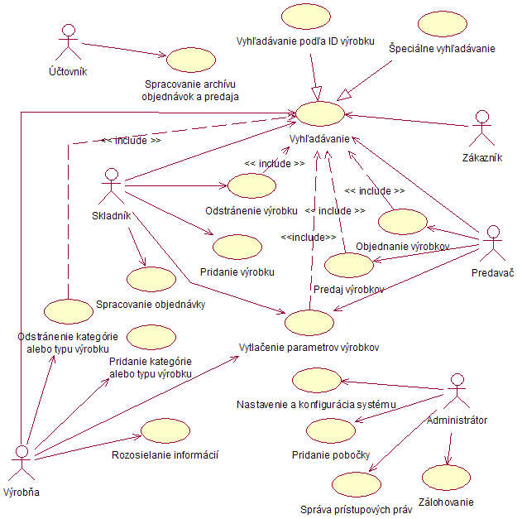
Obr. 1 Diagram prípadov použitia

V diagrame prípadov použitia vystupujú štyria hráči a šestnásť prípadov použitia. Prípady použitia sú rozmiestnené tak, aby boli blízko hráčov, s ktorými súvisia. Diagram je teda akoby rozdelený do oblastí, čo je spôsobené tým, že určití hráči používajú iba niektoré prípady použitia. Znamená to teda, že používateľské rozhranie informačného systému je rozdelené na komponenty, ku ktorým majú prístup iba určití hráči, no vo svojom vnútri je informačný systém úplný a vzájomne prepojený.

Hráči

V diagrame prípadov použitia sa nachádzajú títo hráči:

Skladník reprezentuje úlohu správcu hlavného skladu. Dáva podnet pre systém na plnenie úloh súvisiacich so správou hlavného skladu. V diagrame prípadov použitia je umiestený v ľavej hornej časti.

Predavač reprezentuje úlohu predavača v jednotlivých predajniach. Dáva teda podnet informačnému systému na plnenie úloha súvisiacich najmä s dodávaním a predávaním tovaru v predajniach. V diagrame prípadov použitia je umiestený v pravej časti približne v strede.

Zákazník reprezentuje úlohu zákazníka, ktorý prišiel do predajne a chce si kúpiť nejaký tovar. Dáva podnet pre informačný systém na plnenie úloh súvisiacich s potrebami zákazníka. V diagrame prípadov použitia je umiestený v pravej hornej časti.

Administrátor je hráč reprezentujúci úlohu hlavného správcu (administrátora) celého informačného systému ako celku. Jeho podnety pre informačný systém teda súvisia s jeho manipuláciou. V diagrame prípadov použitia sa nachádza v pravej dolnej časti.

Výrobňa reprezentuje úlohu výroby nových typov výrobkov. Dáva podnet pre informačný systém pre aktualizáciu kategórií a typov výrobkov v databáze.

Účtovník reprezentuje úlohu osoby, ktorá má na starosti spracovanie archívu výrobkov exportovaných z centrálneho skladu do pobočiek a predaných v týchto pobočkách pre potreby účtovníctva.

Prípady použitia

Pridanie výrobku (UC01) sa použije v prípade, že skladník sa rozhodne pridať nové výrobky do centrálneho skladu a zaznamenať ich do databázy výrobkov.

Pridanie kategórie alebo typu výrobku (UC02) sa použije v prípade, že je potrebné zaradiť výrobky do kategórií, ktoré ešte v systéme neexistujú.

Odstránenie výrobku (UC03) sa použije v prípade, že skladník dá povel pre informačný systém, aby odstránil niektoré konkrétne výrobky zo systému.

Odstránenie kategórie alebo typu výrobku (UC04) sa použije v prípade, keď sa výrobňa rozhodne odobrať z informačného systému nejakú kategóriu.

Spracovanie objednávky (UC05) sa použije, keď skladník dá povel pre informačný systém, aby vybavil objednávky tovaru jednotlivých pobočiek, teda aby odoslal objednávaný tovar do pobočiek. Skladník má možnosť počet objednávok pre jednotlivé pobočky upraviť a pozmeniť. Informačný systém odoslané výrobky vyradí z databázy centrálneho skladu a zaradí ich do databázy skladov tých pobočiek, ktoré si ich objednali.

Vyhľadávanie (UC06) sa použije vždy vtedy, keď používateľ informačného systému bude potrebovať vyhľadať nejaký výrobok v databáze. Tento prípad použitia nastáva aj vo viacerých iných prípadoch použitia.

Objednanie výrobkov (UC07) sa použije, keď používateľ v predajni chce objednať nové výrobky pre svoju predajňu.

Predaj výrobkov (UC08) sa použije, keď zákazník chce kúpiť výrobky. Vtedy predavač použije tento prípad použitia.

Vytlačenie parametrov výrobkov (UC09) sa použije, keď používateľ chce vytlačiť parametre nejakého výrobku.

Rozosielanie informácií (UC10) použije výrobňa vtedy, keď sa rozhodne informovať najmä skladníka alebo predavača o skutočnosti, že sa začali vyrábať nové typy výrobkov alebo sa niektoré typy výrobkov prestali vyrábať a teda boli z databázy zrušené.

Nastavenie a konfigurácia systému (UC11) použije administrátor pri nastavovaní a konfigurácií systému, ako je napríklad inštalácia zásuvných modulov, či softvérových záplat.

Pridanie pobočky (UC12) použije administrátor, keď bude treba do databázy systému pridať záznam o novo vzniknutej pobočke.

Správa prístupových práv (UC13) sa použije pri spravovaní používateľských účtov a nastavovaní prístupových práv v systéme.

Zálohovanie (UC14) použije administrátor na zálohovanie celej databázy systému a tiež na jej obnovenie zo zálohy v prípade poruchy.

Spracovanie archívu objednávok a predaja (UC15) používa iba účtovník. Tento prípad použitia je povel pre informačný systém, aby vygeneroval informácie o exporte výrobkov z centrálneho skladu do pobočiek a aj o ich predaji v pobočkách v takej forme, aby ich následne mohla použiť osoba, ktorá vo firme robí účtovníctvo.

Nasleduje detailný opis niektorých prípadov použitia vo forme tabuľky:

Pridanie výrobku
Identifikátor | UC01
Názov | Pridanie výrobku
Opis | Skladník pridá výrobky dovezené z továrne do databázy centrálneho skladu
Priorita | 1 = vysoká |  | Frekvencia | denne niekoľko desiatok až stoviek krát
Vstup. podm. | Výrobok musí byť označený platným identifikačným číslom.
Výstup. Podm. | nie sú
Používatelia | Skladník
Základná postupnosť | Krok | Činnosť
Základná postupnosť | 1 | Skladník si vyberie, že chce pridať výrobok.
 | 2 | Systém vyzve používateľa na zadanie identifikačného čísla pridávaného výrobku.
 | 3 | Skladník zadá identifikačné číslo pridávaného výrobku.
 | 4 | Informačný systém zobrazí všetky parametre pridávaného výrobku ako aj aktuálny počet pridávaných výrobkov na sklade a vyzve používateľa, aby zadal počet pridávaných výrobkov.
 | 5 | Skladník zadá počet pridávaných výrobkov a potvrdí svoje zadanie.
 | 6 | Systém aktualizuje databázu novými údajmi a vypíše hlásenie o (ne)úspechu.
 | 7 | Skladník hlásenie potvrdí.
Alternatívna postupnosť | Krok | Činnosť
Poznámky

Nasleduje návrh formulárov pre tento prípad použitia:
- Obrázok 2 znázorňuje formulár prípadu použitia UC01 pre krok číslo 2
- Obrázok 3 znázorňuje formulár prípadu použitia UC01 pre krok číslo 4
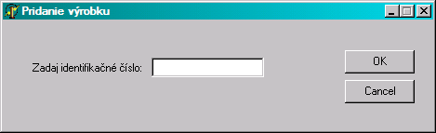
Obr. 2 Formulár pre UC01 (pridanie výrobku) krok číslo 2.
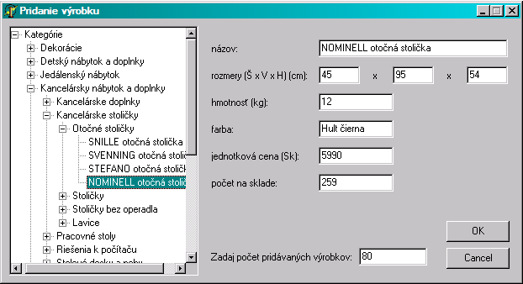
Obr. 3 Formulár pre UC02 (pridanie výrobku) krok číslo 4.

Pridanie novej kategórie alebo typu výrobku
Identifikátor | UC02
Názov | Pridanie kategórie alebo typu výrobku
Opis | Výrobňa pridá do databázy novú kategóriu výrobkov alebo nový typ výrobkov.
Priorita | 2 = stredná |  | Frekvencia | niekoľkokrát za mesiac
Vstup. podm. | Pridávaná kategória alebo typ výrobku ešte v databáze neexistuje.
Výstup. podm. | nie sú
Používatelia | Výrobňa
Základná postupnosť | Krok | Činnosť
Základná postupnosť | 1 | Výrobňa si vyberie, že chce pridať novú kategóriu alebo nový typ výrobku.
 | 2 | Systém vyzve používateľa, aby si vybral konkrétne, či chce pridať kategóriu alebo typ.
 | 3 | Výrobňa vyberie, že chce vytvoriť novú kategóriu.
 | 4 | Systém vyzve používateľa, aby zadal meno novej kategórie a zároveň zobrazí všetky doteraz vytvorené kategórie usporiadané v stromovej štruktúre.
 | 5 | Výrobňa zadá meno (sub)kategórie a zvolí kategóriu, v rámci ktorej chce vytvoriť novú kategóriu ako subkategóriu. Zadanie potvrdí.
 | 6 | Systém vypíše hlásenie o (ne)úspechu vytvorenia novej kategórie.
 | 7 | Výrobňa hlásenie potvrdí.
Alternatívna postupnosť | Krok | Činnosť
 | 3.a.1 | Výrobňa vyberie, že chce pridať nový typ výrobku.
 | 3.a.2 | Systém zobrazí zoznam všetkých kategórií, ktoré sú vytvorené v systéme.
 | 3.a.3 | Výrobňa vyberie kategóriu, v rámci ktorej chce vytvárať nový typ výrobku v stromovej štruktúre všetkých vytvorených kategórií a subkategórií v systéme.
 | 3.a.4 | Výrobňa zadá do formulára parametre výrobku, t.j. jeho názov, farbu, rozmery, hmotnosť, cenu.
 | 3.a.5 | Systém zadané informácie uloží do databázy a o (ne)úspechu informuje hlásením.
 | 3.a.6 | Používateľ pokračuje bodom 7.
 | 5.a | Výrobňa zadá meno (sub)kategórie a v stromovej štruktúre všetkých doteraz vytvorených kategórií a subkategórií vyberie kategóriu, v rámci ktorej chce vytvoriť novo vytváranú kategóriu ako subkategóriu. Svoje zadanie potvrdí.
Poznámky

Nasleduje návrh formulárov pre tento prípad použitia:
- Obrázok 4 znázorňuje formulár prípadu použitia UC02 pre krok číslo 2
- Obrázok 5 znázorňuje formulár prípadu použitia UC02 pre krok číslo 4

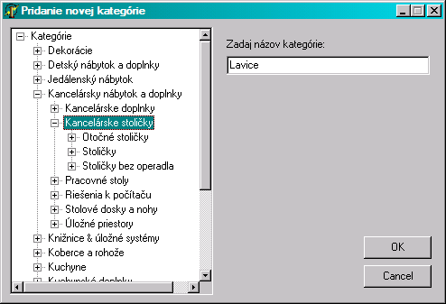
Obr. 4 Formulár pre UC02 (pridanie novej kategórie) krok číslo 4.

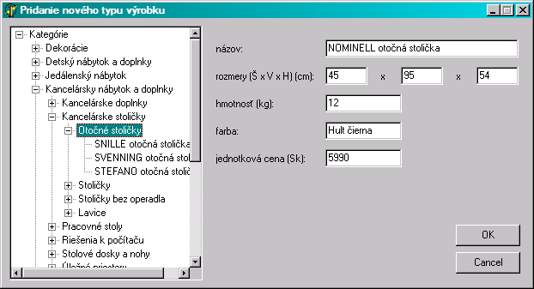
Obr. 5 Formulár pre UC02 (pridanie nového typu výrobku) krok číslo 3.a.1.

Odstránenie výrobku z databázy
Identifikátor | UC03
Názov | Odstránenie výrobku
Opis | Skladník sa rozhodne odstrániť nejaký výrobok alebo výrobky z databázy z iného dôvodu, ako je export výrobkov do pobočiek.
Priorita | 3 = nízka |  | Frekvencia | vo výnimočných prípadoch
Vstup. podm. | Výrobok musí byť označený platným identifikačným číslom.
Výstup. podm. | nie sú
Používatelia | Skladník
Základná postupnosť | Krok | Činnosť
Základná postupnosť | 1 | Skladník si vyberie, že chce odobrať výrobky z databázy.
 | 2 | Systém vyzve používateľa, aby zadal identifikačné číslo výrobku.
 | 3 | Skladník zadá identifikačné číslo výrobku.
 | 4 | Informačný systém zobrazí všetky parametre odoberaného výrobku ako aj aktuálny počet výrobkov na sklade a vyzve používateľa, aby zadal počet odoberaných výrobkov.
 | 5 | Skladník zadá počet odoberaných výrobkov. Má tiež možnosť zvoliť voľbu: „všetky výrobky na sklade“.
 | 6 | Systém aktualizuje databázu novými údajmi a vypíše hlásenie o (ne)úspechu.
Alternatívna postupnosť | Krok | Činnosť
 | 3.a.1 | Skladník má možnosť odobrať výrobok bez udania identifikačného čísla tak, že ho v databáze postupne vyhľadá prostredníctvom kategórií a subkategórií, do ktorých on patrí.
 | 3.a.2 | Skladník vyberie kategóriu, do ktorej odoberaný výrobok patrí z menu usporiadaného do stromovej štruktúry obsahujúceho všetky kategórie vytvorené v systéme.
 | 3.a.3 | Skladník vyberie výrobok, ktorý chce odstrániť.
 | 3.a.4 | Ďalej sa pokračuje bodom 4.
 | 3.b.1 | Ak zadané identifikačné číslo v databáze neexistuje, informačný systém vypíše o tejto skutočnosti oznam.
 | 3.b.2 | Používateľ tento oznam potvrdí.
Poznámky
Nasleduje návrh formulárov pre tento prípad použitia:
- Formulár pre krok číslo 2 je podobný formuláru na obrázku číslo 2, len meno okna nie je pridanie výrobku, ale odstránenie výrobku.
- Obrázok 6 znázorňuje formulár prípadu použitia UC03 pre krok číslo 4
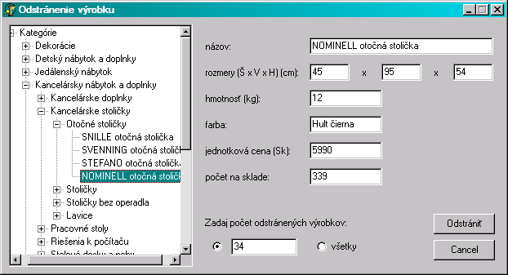
Obr. 6 Formulár pre UC03 (odstránenie výrobku) krok číslo 4

Odstránenie kategórie alebo typu výrobku
Identifikátor | UC04
Názov | Odstránenie kategórie alebo typu výrobku
Opis | Vo výrobni odstránia z databázy nejakú kategóriu alebo typ výrobku.
Priorita | 3 = nízka |  | Frekvencia | Zriedka
Vstup. podm. | nie sú
Výstup. podm. | nie sú
Používatelia | Výrobňa
Základná postupnosť | Krok | Činnosť
Základná postupnosť | 1 | Výrobňa si vyberie, že chce odstrániť kategóriu.
 | 2 | Systém zobrazí zoznam všetkých vytvorených kategórií.
 | 3 | Výrobňa vyberie zo zoznamu kategórie, ktoré chce odstrániť.
 | 4 | Ak je vybratá viac ako jedna kategória, systém vypíše varovné hlásenie, že zvolené kategórie budú odstránené.
 | 5 | Výrobňa odstránenie potvrdí.
 | 6 | Ak je medzi vybratými kategóriami kategória, ktorá obsahuje subkategórie alebo konkrétne výrobky, systém o tom vypíše varovné hlásenie.
 | 7 | Výrobňa odstránenie potvrdí.
 | 8 | Systém zvolené kategórie označí v databáze ako odstránené. Ak niektoré obsahovali subkategórie, tak aj tie budú označené ako odstránené! Ak subkategórie obsahovali konkrétne výrobky, tak aj tie budú v databáze označené ako odstránené!
Alternatívna postupnosť | Krok | Činnosť
 | 1.a.1 | Výrobňa si vyberie, že chce odstrániť typ výrobku.
 | 1.a.2 | Systém zobrazí zoznam všetkých doteraz vytvorených kategórií a subkategórií v stromovej štruktúre.
 | 1.a.3 | Výrobňa v stromovej štruktúre vyhľadá typ výrobku, ktorý chce odstrániť.
 | 1.a.4 | Systém zobrazí všetky parametre o tomto type výrobku a vyzve používateľa ku potvrdeniu odstránenia.
 | 1.a.5.a | Výrobňa odstránenie potvrdí.
 | 1.a.5.b | Výrobňa má možnosť zrušiť odstraňovanie.
 | 4.a | Ak je vybratá iba jedna kategória, pokračuje sa bodom 6.
 | 5.a | Výrobňa má možnosť zrušiť funkciu odstraňovania kategórie.
 | 6.a | Ak zvolené kategórie neobsahujú subkategórie ani výrobky, pokračuje sa bodom 8.
 | 7.a | Výrobňa má možnosť zrušiť funkciu odstraňovania kategórie.
Poznámky | Výrobky označené v databáze ako odstránené však nebudú fyzicky z databázy odstránené. Jedná sa o výrobky, ktoré sa už v budúcnosti nebudú vyrábať ani predávať. Napriek tomu informačný systém si musí tieto informácie pamätať z dôvodu archivácie exportu a predaja.

Nasleduje návrh formulárov pre tento prípad použitia:
- Obrázok 7 znázorňuje formulár prípadu použitia UC04 pre krok číslo 2
- Obrázok 8 znázorňuje formulár prípadu použitia UC04 pre krok číslo 1.a.4
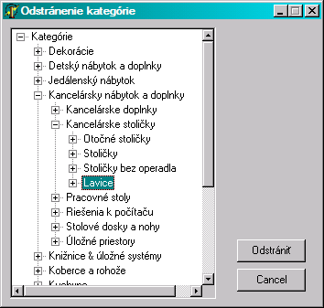
Obr. 7 Formulár pre prípad použitia UC04 (odstránenie kategórie) pre krok číslo 2
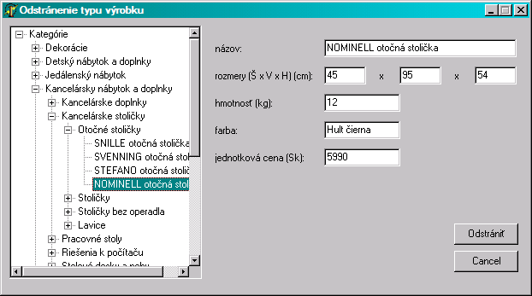
Obr. 8 Formulár pre prípad použitia UC04 (odstránenie typu výrobku) pre krok číslo 1.a.4

Predaj výrobku
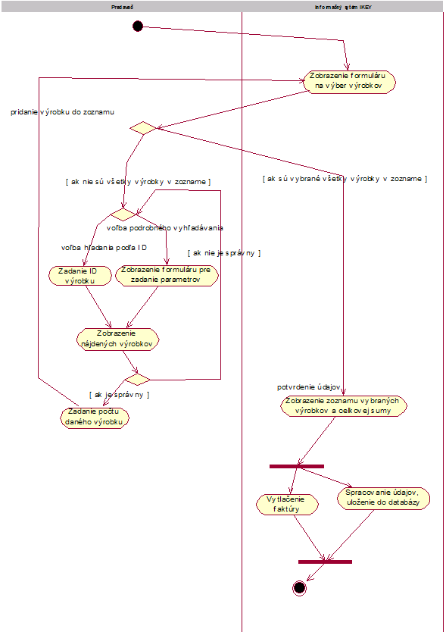
Obr. 9 Prípad použitia Predaj výrobku opísaný diagramom aktivít

Na obrázku 9 sa nachádza opis prípadu použitia Predaj výrobku pomocou diagramu aktivít.

Ďalšie požiadavky

1. Ukladanie údajov do centrálneho počítača:
Nakoľko všetky údaje nášho informačného systému budú potrebovať mať všetci pracovníci aktuálne, bude potrebné ich uchovávať na jednom centrálnom počítači – serveri, ku ktorému sa budú jednotliví zamestnanci pripájať. Na tomto počítači budú mať taktiež vytvorené používateľské kontá, pomocou ktorých sa budú do systému prihlasovať a tým ich bude informačný systém rozoznávať a prideľovať im práva prístupu ku databáze. Takéto rozlišovanie používateľov je pre korektné udržiavanie databázy nevyhnutné, aby jednotliví zamestnanci mali prístup iba do tých častí databázy, ktoré sú vzhľadom na ich pracovnú náplň relevantné.

2. Prístup k centrálnemu počítaču prostredníctvom pracovných staníc:
Prístup k databáze údajov nebudú mať pracovníci priamo, ale sa bude realizovať prostredníctvom tzv. pracovných staníc, čo budú počítače pripojené počítačovou sieťou k serveru. Takéto riešenie je výhodné preto, že všetci používatelia budú mať k dispozícií tie isté a aktuálne údaje, bude teda zabezpečená ich konzistentnosť. Systém bude musieť byť schopný zvládnuť aj také situácie, kedy viacero používateľov bude chcieť pristupovať k údajom v databáze naraz. Zabezpečiť takúto požiadavku pri čítaní údajov z databázy nie je problém. Ten by však mohol vzniknúť, ak by napríklad viacerí používatelia chceli naraz meniť údaje v databáze. Napríklad viacerí predavači v pobočkách si naraz budú chcieť objednať niekoľko kusov konkrétneho typu výrobku. Túto situáciu informačný systém vyrieši tak, že ten predavač, ktorý pristúpil do databázy s úmyslom meniť údaje v nej (objednávať si tovar) skôr, pre neho sa databáza uzamkne. Keď je databáza uzamknutá, nikto iný okrem neho nemôže údaje v nej meniť. Až keď on objednávanie dokončí, databáza sa opäť odomkne. Tu však ešte treba vyriešiť problém, ktorý by mohol vzniknúť. Keď predavač v pobočke zvolí funkciu Objednanie výrobkov, uzamkne si databázu pre seba. Ak by teraz z nejakého dôvodu musel od svojho počítača odísť, databáza ostane uzamknutá a nikto iný k nej nemôže pristupovať. Preto informačný systém musí merať dobu nečinnosti predavača v práci s počítačom po zvolení funkcie Objednanie výrobkov. Ak doba nečinnosti presiahne 5 min, objednávanie výrobkov sa automaticky zruší (program sa vráti do hlavného menu) a práva na zápis do databázy sa vrátia od predavača späť do informačného systému, kde budú prístupné ďalším používateľom.
Keďže sieť bude prenášať dôležité informácie týkajúce sa zmeny údajov v databáze, musí byť použitý šifrovaný typ prenosu.

3. Identifikácia používateľov informačného systému a ochrana údajov:
Každý používateľ prv než bude môcť začať používať informačný systém, sa bude musieť v ňom najprv identifikovať a to zadaním jeho používateľského mena a hesla. Takto bude môcť informačný systém rozoznať o akého používateľa sa jedná (predavač, skladník, administrátor a pod.) a podľa toho mu priradí práva na používanie systému, teda mu sprístupní nemu prislúchajúce používateľské rozhranie. Takéto členenie používateľov a nemu prislúchajúcim používateľským právam výrazne obmedzí možnosti nechceného zápisu, prepisu, či dokonca vymazaniu dôležitých údajov. Je teda takto zabezpečená aj určitá ochrana dát zo strany informačného systému. Tá však musí byť zabezpečená aj zo strany firmy a to vhodným fyzickým umiestnením servera do miestnosti, ktorá by mala byť chránená pred rôznymi nebezpečenstvami. Medzi ne patrí napríklad zamedzenie prístupu nepovolaným osobám, ochrany pred bleskom, požiarom. Pre zabezpečenie dlhodobého a bezporuchového fungovania servera by miestnosť ideálne mala byť tiež klimatizovaná, čím by sa zabezpečilo pracovné prostredie s rovnakou teplotou počas celého roka.

4. Použitý operačný systém:
Na pracovných staniciach bude rozhranie informačného systému prispôsobené pre operačný systém MS Windows®, nakoľko je to momentálne najrozšírenejší operačný systém s používateľsky priateľským rozhraním. Keďže s pracovnými stanicami budú pravdepodobne pracovať ľudia, u ktorých sa nepredpokladajú hlboké počítačové znalosti, použitie tohto operačného systému by malo byť pre týchto zamestnancov ľahko zvládnuteľné.

Model údajov
Táto kapitola obsahuje logický pohľad na uchovávané údaje. Identifikuje základné dátové entity, ich atribúty a vzťahy. Kapitola je rozdelená do dvoch častí. V prvej časti sa nachádza pohľad na jednotlivé entity modelu údajov a vzťahy medzi nimi vo forme diagramu modelu údajov. V druhej časti sú tieto entity podrobne opísané slovne a niektoré aj stavovým diagramom.

Diagram modelu údajov (logická úroveň)
Diagram modelu údajov sa nachádza na obrázku číslo 10. Najdôležitejšia entita je Výrobok, v ktorej sú uchované všetky dôležité informácie o konkrétnom type výrobku. S výrobkom úzko súvisí dátová entita Kategória, ktorá výrobok zaraďuje do skupiny. Každý výrobok patrí do práve jednej kategórie, pričom každá kategória, môže obsahovať ľubovoľný počet výrobkov, ale aj ďalších kategórií. Každý výrobok ďalej patrí do nejakého skladu, preto sa v diagrame nachádza údajová entita Sklady. Tá obsahuje všetky relevantné informácie o skladoch firmy. Každý sklad môže obsahovať výrobky, ktoré do neho patria a každý typ výrobku sa môže nachádzať v každom zo skladov a preto je zavedená entita Výrobky na skladoch, ktorá udáva počet konkrétneho typu výrobku v konkrétnom sklade. Ako bolo vyššie spomenuté, jeden zo skladov, ktorý sa volá centrálny sklad, má za úlohu zásobovať sklady pobočiek výrobkami. Pre tento sklad je dôležité zaznamenávať informácie o objednávkach výrobkov pobočiek a o ich vybavovaní. Preto sa v diagrame modelu údajov nachádza aj dátová entita Archív objednávok, v ktorej sú tieto informácie zaznamenané. Ostatné sklady (sklady pobočiek) potrebujú mať zaznamenané informácie o predaji výrobkov a na to slúži dátová entita Archív predaja. Obe dátové entity, Archív predaja aj Archív objednávok slúžia na zaznamenanie iba informácie súvisiace s dátumom a časom objednávok resp. predaja a s ich stavom. Informácie o počte a cene výrobkov v objednávke resp. predaji sa nachádzajú v dátovej entite Archív rozpis.
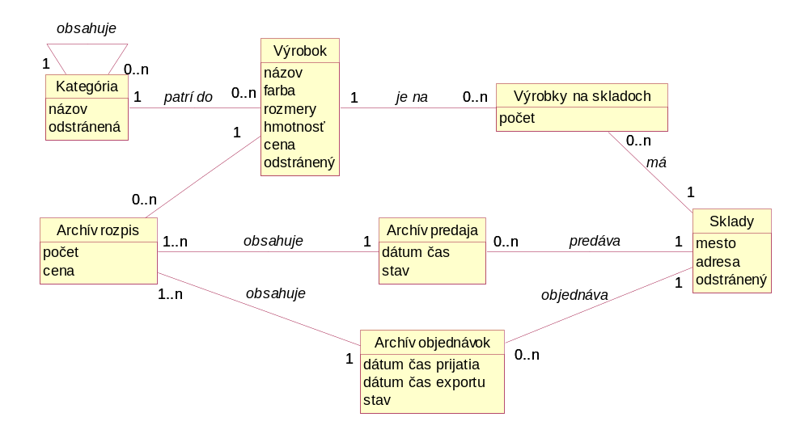
Obr. 10 Diagram modelu údajov

Entity logického modelu údajov

Kategória
Táto údajová entita predstavuje kategóriu, ktorá je daná jej názvom. Slúži na zaraďovanie typov výrobkov do skupín, aby sa v nich dalo ľahšie a prehľadnejšie orientovať. Každá kategória môže v sebe obsahovať ľubovoľný počet ďalších kategórií, ale každá kategória môže byť súčasťou iba jednej kategórie – svojej rodičovskej kategórie. Preto každá kategória má vo svojej údajovej štruktúre odkaz na rodičovskú kategóriu. Ako vidieť z diagramu modelu údajov na obrázku 10, jednej kategórií prislúcha ľubovoľný počet výrobkov. Pokiaľ sa výrobňa rozhodne odstrániť kategóriu zo systému, informácia o odstránení sa uchová v atribúte odstránená, a v takomto stave bude naďalej uchovávaná v databáze.

Výrobok
Výrobok je dôležitou údajovou entitou, pretože reprezentuje typ výrobku so všetkými jeho parametrami, ako sú jeho názov, farba, rozmery, hmotnosť, cena. Každý výrobok patrí do práve jednej kategórie (ktorá však môže patriť do ďalších kategórií). Pokiaľ sa výrobňa rozhodne odstrániť typ výrobku zo systému, informácia o odstránení sa uchová v atribúte odstránený, a v takomto stave bude naďalej uchovávaný v databáze. Stavový diagram pre entitu Výrobok sa nachádza na obrázku 11.

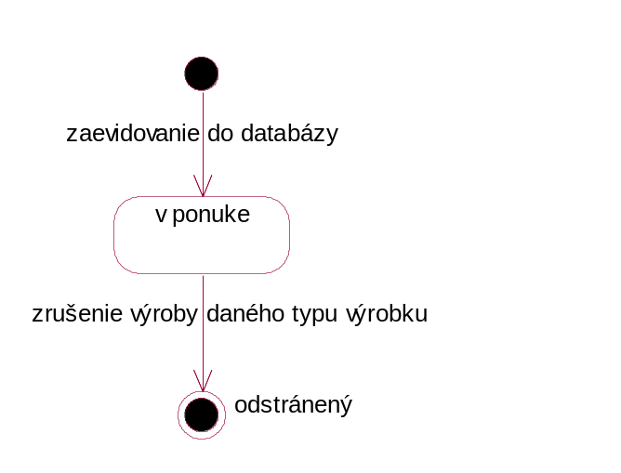
Obr. 11 Stavový diagram pre údajovú entitu Výrobok

Výrobky na skladoch
Každý typ výrobku má udaný počet, koľko kusov výrobkov sa nachádza v jednotlivých skladoch. Na uloženie tejto informácie slúži entita Výrobky na skladoch.

Sklady
Táto entita slúži na uchovanie informácií o skladoch firmy. Každý sklad sa nachádza v nejakom meste na nejakej adrese. Každému skladu prislúchajú výrobky, ktoré do neho patria. Ak sa niektorý zo skladov prestane používať (zanikne), môže byť v systéme označený ako odstránený.

Archív predaja
Táto entita je záznam o vykonaní predaja výrobkov v pobočke. Obsahuje dátum a čas predaja a stav. Predaj sa môže nachádzať v stavoch: tvorba predaja – v tomto stave sa nachádza predaj, keď predavač pridáva výrobky do zoznamu predávaných výrobkov, potvrdený predaj – keď sa skončí pridávanie do zoznamu, predavač zoznam potvrdí, vybavený predaj – finálny stav, do ktorého dostaneme, keď zákazník zaplatí.

Archív objednávok
Táto entita je záznam o vykonaní objednávky výrobkov z centrálneho skladu. Obsahuje dátum a čas prijatia, dátum a čas exportu a stav. Objednávka sa môže nachádzať v stavoch: tvorba objednávky – v tomto stave sa nachádza objednávka, keď predavač pridáva výrobky do zoznamu objednávaných výrobkov, potvrdená – keď sa skončí pridávanie do zoznamu, predavač zoznam potvrdí, spracovávaná – tento stav nastane, keď skladník začne vybavovať objednávku, expedovaná – do tohto stavu sa objednávka dostane, keď ju spracuje skladník, vybavená – finálny stav, objednávka je vybavená, zrušená – ak sa predavač rozhodne stornovať objednávku, tá prejde do tohto stavu a následne bude zo systému vymazaná.

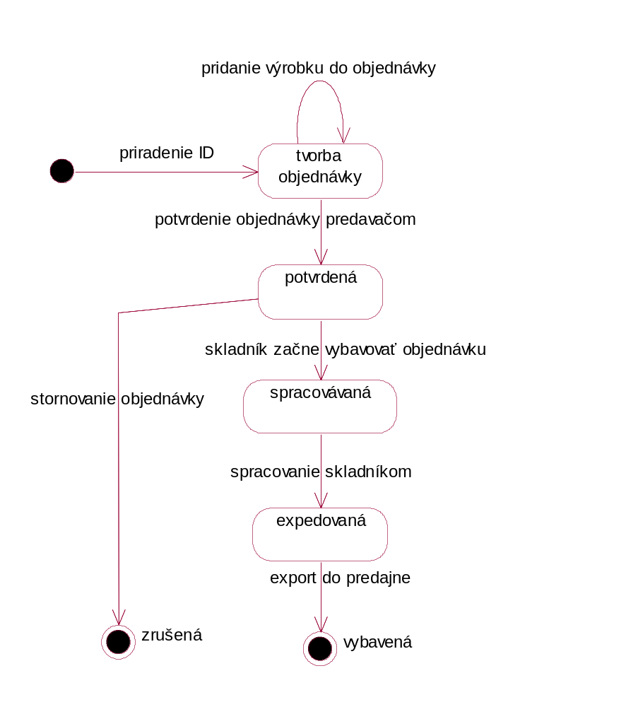
Obr. 12 Stavový diagram pre údajovú entitu Archív objednávok

Archív rozpis
Táto údajová entita obsahuje záznam o množstve a type objednávaných alebo predávaných výrobkov v jednotlivých objednávkach a predajoch.

Akceptačné testy
Nasledujúci zoznam akceptačných testov určuje dohodnutý postup otestovania vytvoreného systému. Predpokladá sa, že akceptačné testy vykoná zákazník.

ID | 1 |  | Názov | Pridanie výrobku
Prípad použitia |  |  | UC01 |  | Úroveň splnenia testu |  | Musí – Mal by – Mohol by
Rozhranie |  |  | IS/ Skladník/ Pridanie výrobku
Účel |  |  | Overenie správnej funkčnosti pridania výrobkov do databázy.
Vstupné podmienky |  |  |  | Výrobky sú označené platným identifikačným číslom.
Výstupné podmienky |  |  |  | Výrobky sú pridané do databázy.
Krok |  | Akcia |  |  |  | Očakávaná reakcia |  | Skutočná reakcia
1 |  | Zadanie identifikačného čísla výrobku, ktorý chceme pridať do databázy. |  |  |  | Informačný systém vyhľadá v databáze výrobok, ktorý prislúcha zadanému identifikačnému číslu a zobrazí všetky jeho parametre. Ak výrobok so zadaným identifikačným číslom v systéme neexistuje, vypíše sa o tom oznam.
2 |  | Zadanie počtu pridávaných výrobkov do databázy. |  |  |  | Systém pridá do databázy určený počet výrobkov daného typu.

ID | 2 |  | Názov | Pridanie novej kategórie alebo typu výrobku
Prípad použitia |  |  | UC02 |  | Úroveň splnenia testu |  | Musí – Mal by – Mohol by
Rozhranie |  |  | IS/ Výrobňa/ Pridanie kategórie alebo typu
Účel |  |  | Overenie správnej funkčnosti pridania novej kategórie alebo typu výrobku do databázy systému.
Vstupné podmienky |  |  |  | Pridávaná kategória alebo typ výrobku ešte v databáze neexistuje.
Výstupné podmienky |  |  |  | Nová kategória alebo typu výrobku je vytvorený v databáze.
Krok |  | Akcia |  |  |  | Očakávaná reakcia |  | Skutočná reakcia
1 |  | Výrobňa zadá, že chce pridávať novú kategóriu resp. nový typu výrobku. |  |  |  | Informačný systém zobrazí príslušný formulár na pridávanie novej kategórie resp. nového typu výrobku.
2 |  | Pridanie novej kategórie. |  |  |  | Informačný systém zobrazí formulár pre pridanie novej kategórie. Po zadaní mena kategórie a zvolenia kategórie, v ktorej sa má nová kategória vytvoriť ako subkategória sa tieto informácie zapíšu do databázy.
3 |  | Pridanie nového typu výrobku. |  |  |  | Informačný systém zobrazí formulár pre pridanie nového typu výrobku do databázy. Po zadaní jeho názvu, všetkých požadovaných parametrov a kategórie, do ktorej sa má tento typ výrobku umiestiť sa tieto informácie zapíšu do databázy.

ID | 3 |  | Názov | Odstránenie výrobku
Prípad použitia |  |  | UC03 |  | Úroveň splnenia testu |  | Musí – Mal by – Mohol by
Rozhranie |  |  | IS/ Skladník/ Odstránenie výrobku
Účel |  |  | Overenie správnej funkčnosti odstraňovania výrobkov z databázy systému.
Vstupné podmienky |  |  |  | V databáze existuje aspoň jeden výrobok daného typu.
Výstupné podmienky |  |  |  | Výrobky sú zo systému odstránené.
Krok |  | Akcia |  |  |  | Očakávaná reakcia |  | Skutočná reakcia
1 |  | Zadanie identifikačného čísla odstraňovaného výrobku. |  |  |  | Informačný systém zobrazí všetky dostupné informácie o odstraňovanom výrobku v databáze. Ak výrobok so zadaným identifikačným číslom v systéme neexistuje, vypíše sa o tom oznam.
2 |  | Zadanie počtu odstraňovaných výrobkov. |  |  |  | Zo systému sú je odstránených toľko výrobkov daného typu, ako bolo zadané. Ak zadaný počet odstraňovaných výrobkov prevyšuje počet výrobkov na sklade, vypíše sa o tom oznam a odstraňovanie sa neuskutoční.
3 |  | Odstránenie výrobku bez udania identifikačného čísla |  |  |  | Informačný systém zobrazí formulár, v ktorom sa nachádzajú všetky kategórie v systéme vo forme stromovej štruktúry, kde používateľ vyhľadá odstraňovaný typ výrobku. Následne vypíše všetky dostupné informácie o výrobku vrátane počtu ostávajúcich kusov výrobku na sklade.

ID | 4 |  | Názov | Odstránenie kategórie alebo typu výrobku
Prípad použitia |  |  | UC04 |  | Úroveň splnenia testu |  | Musí – Mal by – Mohol by
Rozhranie |  |  | IS/ Výrobňa/ Odstránenie kategórie alebo typu
Účel |  |  | Overenie správnej funkčnosti odstraňovania kategórií alebo typov výrobku z databázy systému.
Vstupné podmienky |  |  |  | V databáze existuje odstraňovaná kategória alebo typu výrobku.
Výstupné podmienky |  |  |  | Daná kategória alebo typu výrobku je v systéme označená ako vymazaná.
Krok |  | Akcia |  |  |  | Očakávaná reakcia |  | Skutočná reakcia
1 |  | Výrobňa zadá, že chce odstrániť kategóriu resp. typ výrobku. |  |  |  | Informačný systém zobrazí príslušný formulár na odstránenie kategórie resp. typu výrobku.
2 |  | Odstránenie kategórie. |  |  |  | Informačný systém zobrazí formulár pre odstránenie kategórie.
3 |  | Používateľ vyberie zo zoznamu všetkých kategórií v systéme, usporiadaného do stromovej štruktúry, kategóriu, ktorú chce vymazať. |  |  |  | Vybratá kategória je označená ako odstránená v databáze systému.
4 |  | Odstránenie typu výrobku. |  |  |  | Informačný systém zobrazí formulár pre odstránenie typu výrobku z databázy.
5 |  | Používateľ vyberie zo zoznamu všetkých kategórií a do nich patriacich typov výrobkov, usporiadaného do stromovej štruktúry, ten typ výrobku, ktorý chce vymazať. |  |  |  | Vybratý typ výrobku je označený ako odstránený v databáze systému.

Revízia a doplnenie špecifikácie požiadaviek a modelu údajov
V tejto kapitole sú revidované niektoré predchádzajúce časti dokumentácie. V podkapitole 5.1 sa nachádzajú drobné úpravy kapitoly 2, v podkapitole 5.2 a 5.3 sa nachádza celkovo prerobená kapitola 3. Napokon v podkapitole 5.4 sa nachádza fyzický model údajov.

Zmeny v kapitole 2
V podkapitole 2.1 opis prípadu použitia UC04 mal znieť takto:
Odstránenie kategórie alebo typu výrobku (UC04) sa použije v prípade, keď sa výrobňa rozhodne odobrať z informačného systému nejakú kategóriu alebo typ výrobku.

V podkapitole 2.1 opis prípadu použitia UC07 mal znieť takto:
Objednanie výrobkov (UC07) sa použije, keď predavač chce objednať nové výrobky pre svoju predajňu.

V podkapitole 2.1 popis obrázka číslo 3 mal znieť takto:
Formulár pre UC01 (pridanie výrobku) krok číslo 4

Diagram modelu údajov (logická úroveň)
Diagram modelu údajov sa nachádza na obrázku číslo 10. Najdôležitejšia entita je Typ výrobku, v ktorej sú uchované všetky dôležité informácie o konkrétnom type výrobku. S typom výrobku úzko súvisí dátová entita Kategória, ktorá typ výrobku zaraďuje do skupiny. Každý typ výrobku patrí do práve jednej kategórie, pričom každá kategória, môže obsahovať ľubovoľný počet typov výrobkov, ale aj ďalších kategórií. Každý výrobok ďalej patrí do nejakého skladu, preto sa v diagrame nachádza údajová entita Sklad. Tá obsahuje všetky relevantné informácie o skladoch firmy. Každý sklad môže obsahovať jednotlivé kusy každého typu výrobku, ktoré do neho patria a každý typ výrobku sa môže nachádzať v každom zo skladov a preto je zavedená entita Výrobky na skladoch, ktorá udáva počet konkrétneho typu výrobku v konkrétnom sklade. Ako bolo vyššie spomenuté, jeden zo skladov, ktorý sa volá centrálny sklad, má za úlohu zásobovať sklady pobočiek výrobkami. Pre tento sklad je dôležité zaznamenávať informácie o objednávkach výrobkov pobočiek a o ich vybavovaní. Preto sa v diagrame modelu údajov nachádza aj dátová entita Objednávka, v ktorej sú tieto informácie zaznamenané. Ostatné sklady (sklady pobočiek) potrebujú mať zaznamenané informácie o predaji výrobkov, tieto informácie sú taktiež uložené v entite Objednávka. Táto dátová entita slúži iba na zaznamenanie informácie súvisiacej s dátumom a časom objednávok resp. predaja a s ich stavom. Informácie o počte a cene výrobkov v objednávke resp. predaji sa nachádzajú v dátovej entite Rozpis.
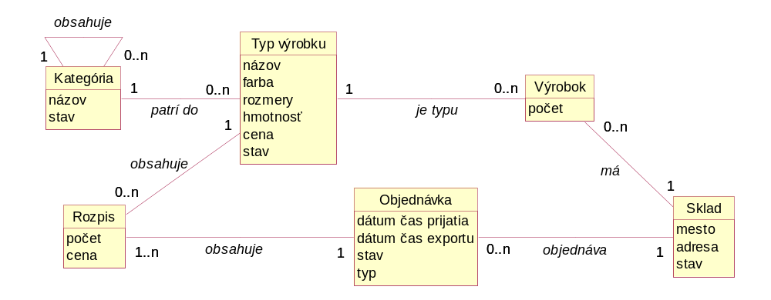
Obr. 13: Modifikovaný diagram modelu údajov

Entity logického modelu údajov

Kategória
Táto údajová entita predstavuje kategóriu, ktorá je daná jej názvom. Slúži na zaraďovanie typov výrobkov do skupín, aby sa v nich dalo ľahšie a prehľadnejšie orientovať. Každá kategória môže v sebe obsahovať ľubovoľný počet ďalších kategórií, ale každá kategória môže byť súčasťou iba jednej kategórie – svojej rodičovskej kategórie. Preto každá kategória má vo svojej údajovej štruktúre odkaz na rodičovskú kategóriu. Ako vidieť z diagramu modelu údajov na obrázku 10, jednej kategórií prislúcha ľubovoľný počet výrobkov. Pokiaľ sa výrobňa rozhodne odstrániť kategóriu zo systému, informácia o odstránení sa uchová v atribúte stav, a v takomto stave bude naďalej uchovávaná v databáze.

Typ výrobku
Typ výrobku je dôležitou údajovou entitou, pretože reprezentuje typ výrobku so všetkými jeho parametrami, ako sú jeho názov, farba, rozmery, hmotnosť, cena. Každý výrobok patrí do práve jednej kategórie (ktorá však môže patriť do ďalších kategórií). Pokiaľ sa výrobňa rozhodne odstrániť typ výrobku zo systému, informácia o odstránení sa uchová v atribúte stav, a v takomto stave bude naďalej uchovávaný v databáze. Stavový diagram pre entitu Výrobok sa nachádza na obrázku 11.

Obr. 14 Stavový diagram pre údajovú entitu Typ výrobku

Výrobky na skladoch
Každý typ výrobku má udaný počet, koľko kusov výrobkov sa nachádza v jednotlivých skladoch. Na uloženie tejto informácie slúži entita Výrobky na skladoch a jej atribút počet.

Sklad
Táto entita slúži na uchovanie informácií o skladoch firmy. Každý sklad sa nachádza v nejakom meste na nejakej adrese. Každému skladu prislúchajú výrobky, ktoré do neho patria. Ak sa niektorý zo skladov prestane používať (zanikne), môže byť v systéme označený ako odstránený, tento stav je uchovaný v atribúte stav.

Objednávka
Táto entita je záznam o vykonaní objednávky výrobkov z centrálneho skladu a o vykonaní predaja výrobkov v pobočke. Obsahuje dátum a čas prijatia, dátum a čas exportu, stav a typ. Objednávka sa môže nachádzať v stavoch: tvorba objednávky – v tomto stave sa nachádza objednávka, keď predavač pridáva výrobky do zoznamu objednávaných výrobkov, potvrdená – keď sa skončí pridávanie do zoznamu, predavač zoznam potvrdí, spracovávaná – tento stav nastane, keď skladník začne vybavovať objednávku, expedovaná – do tohto stavu sa objednávka dostane, keď ju spracuje skladník, vybavená – finálny stav, objednávka je vybavená, zrušená – ak sa predavač rozhodne stornovať objednávku, tá prejde do tohto stavu a následne bude zo systému vymazaná. Pre predaj platia tie isté stavy, okrem stavov spracovávaný a expedovaný, vzhľadom na to, že ide o priame prevzatie výrobkov zákazníkom v predajni. Atribút typ určuje, či ide o objednávku výrobkov z centrálneho skladu alebo o predaj výrobkov v pobočke.

Obr. 15 Stavový diagram pre údajovú entitu Objednávka

Rozpis
Táto údajová entita obsahuje záznam o množstve, cene a type objednávaných alebo predávaných výrobkov v jednotlivých objednávkach.

Fyzický model údajov
Na nasledujúcom obrázku (obr.16) sa nachádza fyzický model údajov, pre každú dátovú entitu sú identifikované všetky jej atribúty a taktiež sú uvedené ich typy. Sú tu identifikované primárne a cudzie kľúče.
<<PK>> predstavuje primárny kľúč danej entity
<<FK>> predstavuje cudzí kľúč, t.j. jednotlivé inštancie danej entity sa odkazujú na primárny kľúč inej entity.
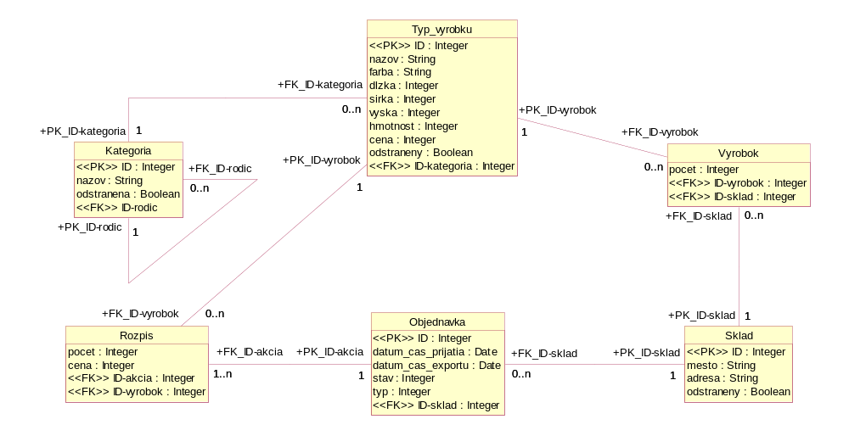
Obr. 16 Fyzický model údajov

Architektúra systému
V tejto kapitole sa nachádza návrh architektúry budúceho systému. Sú tu identifikované moduly a ich vzájomné prepojenie. Systém je rozdelený do 13 základných modulov. Jednotlivé moduly sú rozdelené do dvoch častí podľa toho, či budú inštalované na server alebo na pracovné stanice u klienta (výrobňa, sklad, predajňa). Základnými modulmi bežiacimi na serveri aj na pracovných staniciach sú moduly obsluhujúce systémové funkcie, sú to základné riadiace moduly celého systému, ktoré následne vyvolávajú ostatné moduly.
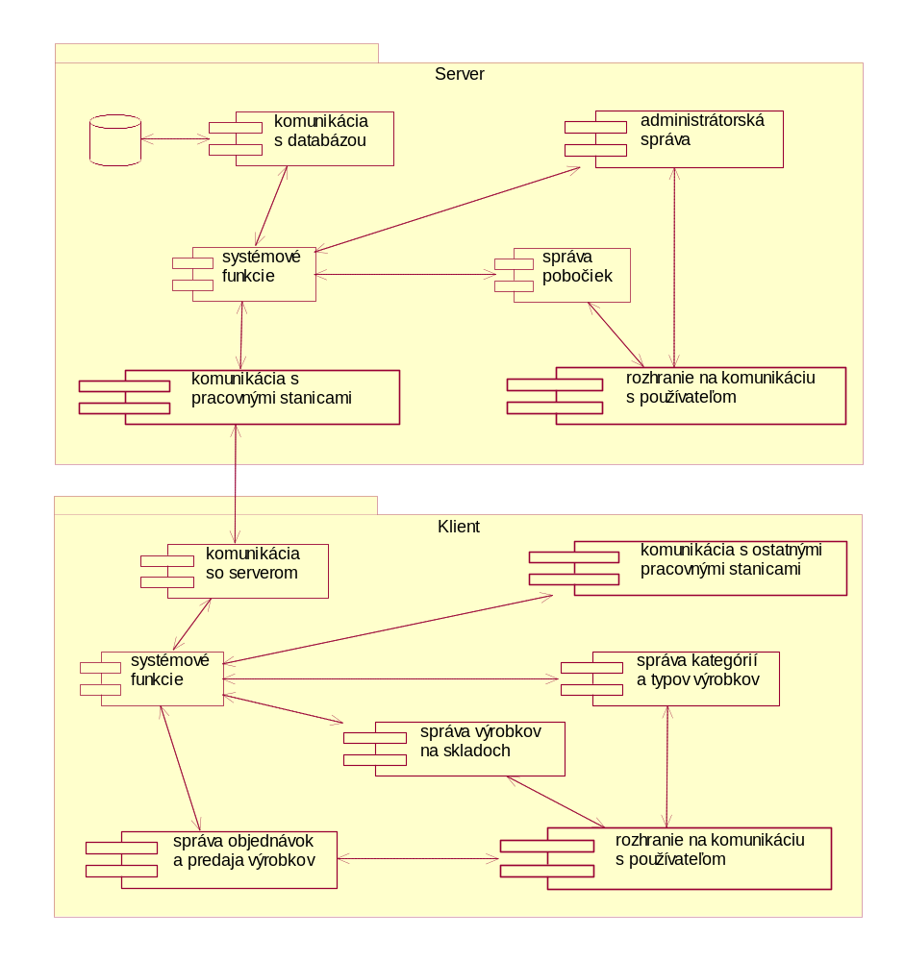
Obr. 17 Návrh architektúry

Server
systémové funkcie – riadiaci modul, riadi a synchronizuje činnosť ďalších modulov
komunikácia s databázou – modul zabezpečujúci komunikáciu s databázou
komunikácia s pracovnými stanicami – modul zabezpečujúci komunikáciu s pracovnými stanicami
administrátorská správa – tento modul predstavuje prípady použitia Nastavenie a konfigurácia systému (UC11), Správa prístupových práv (UC13) a Zálohovanie (UC14)
správa pobočiek – tento modul predstavuje prípad použitia Pridanie pobočky (UC12)
rozhranie na komunikáciu s používateľom – tento modul zabezpečuje komunikáciu s používateľom, v tomto prípade je používateľom administrátor

Klient
systémové funkcie – riadiaci modul, riadi a synchronizuje činnosť ďalších modulov
komunikácia so serverom – modul zabezpečujúci komunikáciu so serverom
komunikácia s ostatnými pracovnými stanicami – tento modul zabezpečuje komunikáciu s ostatnými pracovnými stanicami, predstavuje prípad použitia Rozosielanie informácií (UC10)
správa kategórií a typov výrobkov – tento modul predstavuje prípady použitia Pridanie kategórie alebo typu výrobku (UC02), Odstránenie kategórie alebo typu výrobku (UC04), Vyhľadávanie (UC06) a Vytlačenie parametrov výrobkov (UC09)
správa výrobkov na skladoch – tento modul predstavuje prípady použitia Pridanie výrobku (UC01), Odstránenie výrobku (UC03)
správa objednávok a predaja výrobkov – tento modul zabezpečuje prípady použitia Spracovanie objednávky (UC05), Objednanie výrobkov (UC07), Predaj výrobkov (UC08), Spracovanie archívu objednávok a predaja (UC15)
rozhranie na komunikáciu s používateľom – tento modul zabezpečuje komunikáciu s používateľom, v tomto prípade je to pracovník vo výrobni, skladník alebo predavač. Jednotlivé prípady použitia sú mu sprístupnené podľa zadaného používateľského mena a hesla a podľa jeho prislúchajúcich prístupových práv.

Zhodnotenie
Navrhnutý informačný systém z veľkej časti spĺňa požiadavky zadania projektu. Pomocou neho môžu poverení zamestnanci firmy jednoducho riadiť a kontrolovať stav výrobkov v jednotlivých skladoch. Systém umožňuje tieto výrobky pridávať, odoberať, objednávať, predávať a tiež vyhľadávať podľa zvolených kritérií.
Podľa nášho názoru by tento projekt mohol slúžiť ako odrazový mostík pre tím návrhárov. Niektoré časti by sa však museli ešte doplniť a podrobnejšie špecifikovať. Napríklad v kapitole 2 by sa museli všetky prípady použitia popísať podrobne (pomocou tabuľky), čo z dôvodov časového obmedzenia projektu na jeden semester a ďalších povinností nebolo možné.

Príloha A

Posudok k projektu Informačný systém firmy IKEA

Úvod
Posudzovaný systém tvorí časť informačného systému firmy IKEA. Zaoberá sa riadením skladového hospodárstva jedného centrálneho skladu a viacerých lokálnych skladov. Takisto zabezpečuje pohyb tovaru medzi skladmi.
Posudok špecifikácie bol vyhotovený na základe dodanej dokumentácie, ktorá obsahuje podrobný opis problému, model prípadov použitia a logický model údajov. Posudok hodnotí klady a poukazuje na nedostatky autormi zvolenej koncepcie spracovania daného problému ako i na nedostatky predloženej dokumentácie.

Zhodnotenie
Predkladaná práca prezentuje tvorivý prístup autorov k riešeniu uvedenej problematiky.
V kapitole 0 máme námietky k malému počtu pojmov z problémovej oblasti, ktoré sú vysvetlené v slovníku.
V kapitole 1 je výstižne zhrnutá problémová oblasť, vhodne formulované ciele produktu. Pri scenároch sme však narazili na nejednoznačnosť pojmov, keď dva scenáre hovoria o pridaní výrobku, pričom pojem výrobok autori používajú v dvoch rozdielnych súvislostiach raz ako typ a inokedy ako konkrétny výrobok. Tento problém je riešiteľný zmenou označenia jedného z pojmov a následného zaradenia oboch pojmov do slovníka. Napriek relatívne širokému záberu problematiky nám medzi scenármi chýba napríklad úprava ceny, resp. iných údajov o výrobku.
V kapitole 2 je pri modeli prípadov použitia vidieť do akej šírky autori rozobrali danú problematiku. To sa odzrkadľuje na realizácii diagramu prípadov použitia, kde sa sústreďujú len na hlavné interakcie medzi používateľmi a systémom. Pravdepodobne kvôli rozsiahlosti diagramu zanedbávajú detailnejšie spracovanie, ktoré by bolo pri neskoršej implementácii systému určite prínosom. Možno by bolo rozumné porozmýšľať o možnosti nezaradzovať hráča účtovník, ktorý nie je silne zviazaný so systémom. Napriek tejto námietke hodnotíme model ako veľmi dobrý. Ďalšou drobnou výhradou je spôsob vymazania kategórie výrobkov, pri ktorom sa odstránia všetky podkategórie aj obsiahnuté výrobky. Tu môže vzniknúť problém nekonzistencie dát v systéme s fyzickým stavom na sklade. Zbytočným sa nám javí spojenie odstránenia kategórie a odstránenia typu výrobku do jedného prípadu použitia, kde sa potom odlišujú alternatívnou postupnosťou. Zapísanie do dvoch prípadov použitia by bolo prehľadnejšie. Tabuľky opisujúce prípady použitia sú rozpracované do podrobností. Dialógy pre komunikáciu obsluhy so systémom sú riešené prehľadne. Pri vymedzení ďalších požiadaviek si autori zvolili možnosť jedného centrálneho servera, na ktorom budú uložené všetky dáta. Alternatívnym riešením z nášho pohľadu je rozloženie dát na viaceré servery medzi ktorými by prebiehala synchronizácia.
V kapitole 3 pri slovnom opise diagramu modelov údajov autori opäť ako v kapitole 1 používajú slovo výrobok raz pre označenie dátovej entity, inokedy pre typ výrobku alebo konkrétny výrobok. Táto nejednoznačnosť pojmov sťažuje orientáciu a núti čitateľa intuitívne odlišovať tieto pojmy. V dátových entitách Archív objednávok a Archív predaja definujú atribút stav. Tento atribút vo forme, v akej ho opísali autori, nepatrí podľa nás do logického modelu údajov, keďže sa spája s fyzickou realizáciou predaja výrobku. Zaradili by sme ho až do fyzického modelu údajov. Tento atribút je však dôležitý, keďže hovorí o stave entity v systéme. Preto je správne, že je zaradený do logického modelu údajov. V tom prípade by sme ale vynechali prechodné stavy, ktoré vznikajú pri predávaní resp. objednávaní výrobkov. Diagram tried nie je zostrojený podľa dohodnutých pravidiel. Popisy k hranám, ktoré reprezentujú vzťahy medzi entitami v diagrame tried, by mali byť orientované v smere hodinových ručičiek ako predpisuje notácia. Autori tento fakt zanedbali, čím dochádza k mylnej interpretácii vzťahov medzi entitami v diagrame tried. Zrejme nepozornosťou autorov vznikol rozdiel medzi slovným opisom entity Archív rozpis a jeho grafickou reprezentáciou v diagrame tried. V diagrame tried spomenutá entita obsahuje atribúty cena a počet objednávaných a predávaných výrobkov. V slovnom opise sa hovorí o type objednávaných a predávaných výrobkov, kde je mylná zámena slova cena za slovo typ. Hovoriť o type výrobku v tejto dátovej entite je bezpredmetné, keďže táto informácia je spojená s entitou výrobok a entita výrobok je prepojená s entitou Archív rozpis. Takto by sa v dátových entitách duplicitne nachádzali atribúty, no tie by mali tvoriť v logickom modeli údajov disjunktné množiny.
V kapitole 4 autori navrhli akceptačné testy. Opäť sa stretávame s problémom používania slova výrobok, ktoré opäť označuje rôzne veci. Aj napriek tomuto nedostatku je kapitola spracovaná dostatočne kvalitne s potrebným dôrazom na detailné rozpracovanie postupov testovania.
Štruktúra dokumentu po formálnej stránke zodpovedá pravidlám určeným pre tento typ dokumentu. V dokumente sme nenašli závažné gramatické chyby. Niektoré vety by však bolo treba preštylizovať, keďže majú zlý slovosled, resp. sú zložito a nejasne formulované. Formálnej chyby sa autori dopustili aj pri diagrame tried, kde nedodržali predpísanú notáciu.

Záver
Úlohou posudku bolo poukázanie na nedostatky riešenia projektu ako aj dokumentácie k nemu vypracovanej. Táto konštruktívna kritika by mala viesť k vylepšeniu oboch týchto častí, čím napomôže pri vytváraní ich druhej verzie. Rovnako sme poukázali na dobre vypracované časti, ktoré podľa nás nie je potrebné ďalej upravovať.
S predloženým dokumentom sme boli celkovo spokojní i napriek spomínaným chybám a nepresnostiam. Zahŕňal všetky potrebné časti spomenuté v obsahu.
Autori majú funkciu systému dostatočne premyslenú a majú jasnú predstavu o jeho štruktúre. Pri tvorbe druhej verzie by sa mali

Príloha B

Posudok projektu E – kancelária
Autori projektu: Ondrej Hirjak, Juraj Petráš, Richard Schwartz
Autori posudku: Vladimír Gregor, Roman Mirc

Úvod
Posudzovaný projekt je návrh informačného systému určeného pre firmu zaoberajúcu sa elektronickým predajom kancelárskych potrieb. Posudok bol vypracovaný na základe dodanej dokumentácie k tomuto projektu. Jeho cieľom je zhodnotiť všetky kladné stránky navrhovaného informačného systému, ako aj pripomienkami k niektorým častiam zlepšiť jeho kvalitu.

Zhodnotenie

Kapitola 0 – Úvod
Táto kapitola je dobre a podrobne rozpracovaná. Nachádzajú sa v nej všetky informácie, ktoré by čitateľ takéhoto dokumentu mohol v úvode očakávať. Je v ňom spomenuté, pre koho je určený, aký má rozsah. Tiež je spomenutý prehľad dokumentu, v ktorom sú stručne opísané ďalej nasledujúce kapitoly. V tejto časti mohol byť podrobnejšie popísaný podiel autorov na jednotlivých kapitolách. V časti Odkazy a zdroje je prehľadne vymenované, z kade autori čerpali informácie pri vypracovávaní projektu. V Slovníku pojmov problémovej oblasti sú stručne a jasne vysvetlené pojmy, ktoré sa používajú v dokumente. Pojmy „evidovaný zákazník“ a „neevidovaný zákazník“ možno nebolo nutné na tomto mieste uvádzať, nakoľko sú to mená hráčov v diagrame prípadov použitia a ich význam je podrobne vysvetlený v kapitole 2.1.2. V časti Použitá notácia je tiež prehľadným spôsobom vysvetlená notácia použitá v diagramoch v dokumente. V časti 0.6.1. opisujúcej notáciu diagramu prípadov použitia by mal byť vysvetlený význam väzby <<extend>>, nakoľko bola táto väzba v diagrame prípadov použitia v časti 2.1.1. použitá. Malá chyba je na strane III v podkapitole 0.6.2., kde obrázok počiatočný stav diagramu a koncový stav diagramu majú vymenené popisy.

Kapitola 1 – Opis riešeného problému
V tejto kapitole je dostatočne podrobne opísaný problém, ktorý v súvislosti s prevádzkovaním elektronického obchodu zaoberajúceho sa predajom kancelárskych potrieb vznikol. Tiež je vhodným spôsobom opísané, prečo sa na jeho riešenie hodí informačný systém.
O niečo lepšie mohol snáď byť opísaný scenár číslo 6. Nie je totiž úplne jasné, či neevidovaný zákazník sa musí najprv do systému zaregistrovať, alebo či môže objednávať tovar aj keď nie je zaregistrovaný.
V časti Vlastnosti produktu sú špecifikované nejaké ďalšie vlastnosti systému, chýba tu však opis toho, čo informačný systém nebude schopný robiť.

Kapitola 2 – Požiadavky na informačný systém
Táto kapitola prehľadným spôsobom informuje o funkcionalite systému z pohľadu používateľa. Chvála autorom projektu určite patrí za prehľadne navrhnutý diagram prípadov použitia. Drobnou chybou je snáď to, že hráč s menom „obchodník“ by sa mal asi volať „predávajúci“ nakoľko sa zvyšok dokumentu na neho odvoláva pod týmto menom. V tejto časti by sme ešte chceli pripomenúť, že z diagramu prípadov použitia je očividné, že hráč „neevidovaný zákazník“ má k dispozícií jediný prípad použitia, ktorým je „Registrácia nového zákazníka“, čím autori jednoznačne ujasnili, že neevidovaný zákazník sa musí najprv zaregistrovať, čím sa z neho stane „evidovaný zákazník“ a až potom môže (už ako evidovaný zákazník) objednávať tovar – ako to ďalej z diagramu prípadov použitia vyplýva.
Ďalej v dokumente nasleduje popis jednotlivých hráčov figurujúcich v diagrame prípadov použitia. Tí sú opísaní stručne jasne a výstižne a podľa nášho názoru správne. V opise sa nachádza hráč „Zákazník“, ktorý sa však v diagrame prípadov použitia nenachádza.
Čo sa týka opisu jednotlivých prípadov použitia, tak autorom určite patrí chvála za to, že opísali tabuľkou všetky prípady použitia, s ktorými majú hráči v diagrame možnosť bezprostredne interagovať. Chýba tu však slovný popis všetkých prípadov použitia.

Pridanie nového druhu tovaru (TR01) – tento prípad použitia je navrhnutý dobre, zišlo by sa snáď iba presne určiť, či zadávaná cena je za všetky kusy tovaru, alebo iba za jeden kus. Tu by sme tiež chceli autorov pochváliť za dobre zvládnutý opis tohto prípadu použitia diagramom aktivít.

Úprava ceny tovaru (TR02) – tento prípad použitia je tiež dobre opísaný a navrhnutý. Malá úprava by snáď bola vhodná na formulári k tomuto prípadu použitia. Podľa neho musí predávajúci zadať meno tovaru, ktorému chce zmeniť cenu. To môže byť pre predávajúceho dosť obťažujúce, keď by si mal pamätať (či dokonca mať niekde poznamenané) mená všetkých tovarov, ktoré predáva. Informačný systém by preto mohol radšej nejakým spôsobom vypísať (vo forme abecedného zoznamu napríklad) všetky tovary v databáze a predávajúci by si z neho vybral.

Zaradenie zákazníka do vyššej úrovne zliav (TR03) – k tomuto prípadu použitia máme určité výhrady, pretože v skutočnosti by sme túto činnosť ani neklasifikovali ako prípad použitia, ale skôr iba ako súčasť krokov vykonaných pri objednávaní tovaru zákazníkom. Ak má táto činnosť predsa byť klasifikovaná ako prípad použitia, určite by sme ju v diagrame prípadov použitia nemodelovali ako prípad použitia rozširujúci funkcionalitu prípadu použitia „Úprava počtu kusov tovaru“, ale skôr ako prípad použitia, ktorý je zahrnutý v prípade použitia „Objednanie tovaru“.

Objednanie tovaru (TR04) – je dobre navrhnutým prípadom použitia. Taká istá úprava návrhu formulára by bola pravdepodobne vhodná pre tento prípad použitia ako pre prípad použitia Úprava ceny tovaru (TR02). Tiež v tabuľke opisujúcej tento prípad použitia v poli Používatelia by mal byť uvedený „Evidovaný zákazník“.
Autorov ďalej chválime za prehľadne vypracovaný diagram aktivít pre tento prípad použitia. Do tohto diagramu by však bolo vhodné doplniť stav, v ktorom by sa zisťovalo, či zákazník svojim nákupom už nepostúpil do vyššej úrovne zliav a ak áno, účtovať mu už ďalšie nakúpené položky za zníženú cenu (viď tiež posudok ku TR03). Inak by sa zákazníkovi viac oplatilo v každej objednávke mať len jeden kus tovaru. Tiež zadávanie spôsobu doručenia tovaru by mohlo byť presunuté mimo slučku, v ktorej sa zadáva tovar, ktorý si chce zákazník objednať, inak je zákazník nútený s každým objednávaným výrobkom zadať aj spôsob doručenia, ktorý sa však obvykle pri konkrétnej objednávke nemení.

Odstránenie položky tovaru (TR05) – je dobre navrhnutý prípad použitia. Malá úprava v návrhu formulára pre tento prípad použitia by bola pravdepodobne vhodná ako pri prípade použitia TR02.

Registrácia nového zákazníka (TR06) – tento prípad použitia je vcelku dobre navrhnutý, avšak existuje v ňom jeden podstatný problém. Môže sa stať, že nejaká osoba (pre lepšiu zrozumiteľnosť ju nazvime osoba A), po tom, ako sa riadne zaregistrovala do systému, začne registrovať fiktívne osoby (B, C, D a pod.), kde počas ich registrácie bude uvádzať osobu, ktorá mu odporučila tento obchod, samého seba (teda osobu A). Tým spôsobí, že informačný systém bude neustále informovať kompetentnú osobu, aby odosielala osobe A darček.
Riešiť tento problém by sa dalo napríklad tak, že informačný systém vždy počká, kým, v našom prípade fiktívne osoby B, C, D, urobia nejaký nákup tovaru (do nejakého množstva, alebo do nejakej cenovej hladiny – nechávame na zváženie autorom projektu).
Malá úprava by bola opäť vhodná v políčku Používatelia v tabuľke opisujúcej tento prípad použitia, kde by bolo vhodnejšie ako hráča uviesť „Neevidovaný zákazník“.
Návrh formulára je až príliš „jednoduchý“. Pole adresa by mohlo byť rozdelené aspoň na Ulica a Mesto. Pre právnické osoby taktiež chýba možnosť zadať meno spoločnosti, IČO, DIČ a pod.

Pridanie tovaru do akciovej ponuky (TR07) – tento prípad použitia je dobre navrhnutý a zaujímavým spôsobom vylepšuje funkcionalitu elektronického obchodu. Nejasnosťou je, prečo sa pri pridávaní druhu tovaru do akcie zadáva množstvo. Nie je presne špecifikované o aké množstvo ide. Keďže akcia sa vzťahuje na druh tovaru ako celok (teda na všetky kusy tovaru patriacich do druhu tovaru, ktorý sa pridáva do akcie), je zadávanie množstva nadbytočnou funkciou. Viď tiež popis údajovej entity „Akcia“ v dokumentácií na strane 19.

Zavedenie akcie (TR08) - je zaujímavý prípad použitia, správne navrhnutý, vhodným spôsobom vylepšuje funkcionalitu informačného systému.

Úprava počtu kusov tovaru (TR09) – tento prípad použitia je tiež vhodný pre informačný systém, ktorý sa zaoberá (okrem iného) spravovaním databázy tovaru elektronického obchodu.
Vo vstupnej podmienke k tomuto prípadu použitia je napísané: „Akcia sa nachádza v databáze.“ Pravdepodobne to malo byť myslené: „ Akcia sa NEnachádza v databáze“

Vyššie spomenuté prípady použitia modelujú zaujímavým spôsobom používateľské rozhranie informačného systému. Určite budú dobrým predpokladom a odrazovým mostíkom pre jeho budúci návrh a implementáciu.
Štandardom pri práci so systémami spravujúcimi databázu výrobkov a tovarov však často býva aj možnosť vyhľadávania tovarov a vyobrazenia výsledkov hľadania. Možno by bolo vhodné takýto prípad použitia tiež zahrnúť do informačného systému.

Kapitola 3 – Model údajov
Táto kapitola predostiera podrobný pohľad na logický model údajov. Jednotlivé údajové entity sú prehľadne vyobrazené v diagrame modelu údajov. Podľa takéhoto modelu by informačný systém pravdepodobne dokázal fungovať správne.
V údajovej entite „Zákazník“ by sa však mal nachádzať atribút, ktorý by hovoril, či si konkrétny zákazník praje dostávať informácie o akciových ponukách tovaru e-mailom. Táto informácia je, totiž, pre hráča „Emailový server“ a tiež pre správne fungovanie prípadu použitia „Poslanie mailu“, nevyhnutne dôležitá. Takže by v tejto údajovej entite mala byť tiež zapísaná e-mailová adresa zákazníka. Tiež by sa tu mali nachádzať atribúty uchovávajúce informácie pre právnické osoby (IČO, DIČ, názov firmy).
V údajovej entite „Objednávka“ by mohli byť tiež atribúty, ktoré by uchovávali informácie o dátume a čase vzniku, či vybavenia objednávky a tiež atribút, ktorý by uchovával informáciu o stave objednávky. Stavy tejto údajovej entity sú opísané tiež stavovým diagramom, v ktorom by sa mohlo nachádzať viacero stavov ako napríklad stav tvorenia, stav, keď zákazník pridáva výrobky do objednávky, vytvorená, spracovávaná, vybavená a pod.
Údajová entita „Akcia“ je opísaná tiež stavovým diagramom, ktorý prehľadne informuje o tom, v akých stavoch sa táto entita môže nachádzať. Na tomto mieste iba pripomenieme, že by sa v ňom malo počítať aj s prípadom, keď sa akciový tovar minie skôr ako sa skončí akcia.
V dokumentácií sa tiež spomína história nákupu zákazníka a história predaja druhu tovaru. K týmto požiadavkám však chýbajú zodpovedajúce dátové entity v modeli údajov.
Vyššie spomenuté údajové entity modelujú dostatočným spôsobom správu údajov v informačnom systéme až na niekoľko drobných nedostatkov, po odstránení ktorých by informačný systém mohol takto opísaným spôsobom s údajmi manipulovať.

Kapitola 4 – Akceptačné testy
V tejto kapitole sú v podobe prehľadných tabuliek uvedené akceptačné testy, ktoré by mal vykonať zákazník a tak overiť funkcionalitu navrhovaného informačného systému. Celkovo sú akceptačné testy navrhnuté dobre a po splnení v nich opisovaných krokov by mal byť informačný systém dobre otestovaný. Menšiu pripomienku máme k tomu, že názvy testov nekorešpondujú s názvami jednotlivých prípadov použitia, ku ktorým boli vytvorené, čo mierne zhoršuje čitateľnosť a orientáciu v dokumente.
Značnú výhradu však máme k testu s identifikačným číslom 2, ktorý podľa tabuľky testuje ten istý prípad použitia ako test s identifikačným číslom 1. Avšak popis tohto testu v časti Účel nekorešponduje so žiadnym prípadom použitia (a rozhodne nie s prípadom použitia TR01 – viď alternatívnu postupnosť krokov pre tento prípad použitia). Najviac sa na opis krokov v tomto teste hodí prípad použitia Úprava počtu kusov tovaru (TR09), no aj pre neho by musel byť akceptačný test prerobený.
Taktiež návrh akceptačného testu číslo 6 je nesprávny. Tento akceptačný test je navrhnutý pre neexistujúci prípad použitia. Je tu nesúlad v názve testu a názve prípadu použitia TR06. V teste sa overuje nakupovanie tovaru neevidovaným zákazníkom, ale neevidovaný zákazník nemôže v systéme nakupovať. O tom svedčí diagram prípadov použitia a tiež prípad použitia Objednanie tovaru (TR04), v ktorom sa samotný nákup realizuje. Už vstupnou podmienkou tohto prípadu použitia je aby zákazník bol evidovaný. Navyše v kroku 5 prípadu použitia TR04 je spomínaná história zákazníka, ktorá sa pre „neevidovaného zákazníka“ nemá ako evidovať.

Záver
Predložená špecifikácia softvérového systému je spracovaná na profesionálnej úrovni. Pri návrhu boli použité osvedčené techniky vizuálneho modelovania pomocou jazyka UML ako aj podrobný slovný popis navrhovaného informačného systému. Po odstránení určitých nepresností a nekonzistenstností a niektorých drobných gramatických chýb bude tento dokument vhodnou špecifikáciou a dobrým základom pre ďalší vývoj opisovaného informačného systému.

